1. Vilken av dessa tre fysikaliska formler har man mest nytta av vid ölkylning?
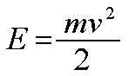
1
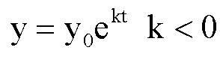
X
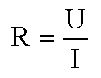
2

2. Vad luktar det om man häller folköl i ett varmt bastuaggregat?

1 Mört
X Bränt
2 Bröd

3. Vilket är mest status?

1 Att ha garderoben full med tomma folkölsburkar
X Att alltid ha ett pack i kylen
2 Att bära en FF-tröja för jämnan

4. Varför ska man inte sitta och hålla I folkölen hela tiden, när man är på fest?
(Utan hellre ställa ifrån sig den på det låga TV-bordet)

1 Man spiller lättare ut
X Den blir varmare fortare
2 Man ser dum ut
5. Är det möjligt att dra ett pack (3Liter) öl under 20 miunter utan att urinera?

1 Ja
X Nej
2 Bara på två pers eller mer

6. Vilket innehåller mest alkohol: 4 halvliters 2.8 vol.% eller 3 halvliters 3.5 vol % ?

1 2.8:orna
X lika mycket
2 3.5:orna

7. Finns det nåt folköl som har förbjudits på marknaden?

1 Nej
X Ja, Classe Royal för renhetslagarna
2 Ja, Faxe för en lite för vågad reklamkampanj

8. Vilket märke var först med den utökade burken (14% mer)?

1 Falcon
X Pripps Blå
2 Norrlands

9. Om du druckit ur ett glas mjölk och direkt efter häller i öl utan att skälja glaset uppstår ett intressant fenomen, vilket?

1 Mjölken beter sig som ”sylt i filmjölk”, det blir ränder vid omröring
X Skummet avtar mycket snabbt
2 Ölets smak påminner lätt om curry.

10. Det danska folkölet Nyk0pings Gr0n och Nyk0pings Blå säljs även i en annan färg, vilken?

1 Röd
X Sort (svart)
2 Guld

11. Vilken streck-kod är hämtad ifrån svensk folköl?
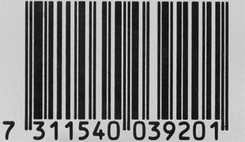
1
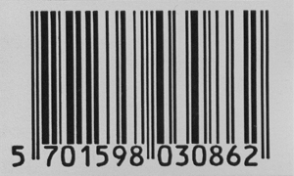
X

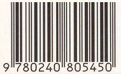
2

12. Vilken färgskala kan man säga ölet ”Gösser” har på burk och pack?

1 Vit med ”gyllene” kant
X Grön
2 Gul med röda inslag

13. Vilken utav följande märken har funnits som både aluminiumburk och PET-flaska?

1 Lapin
X Zeunerts
2 Kaltenberg

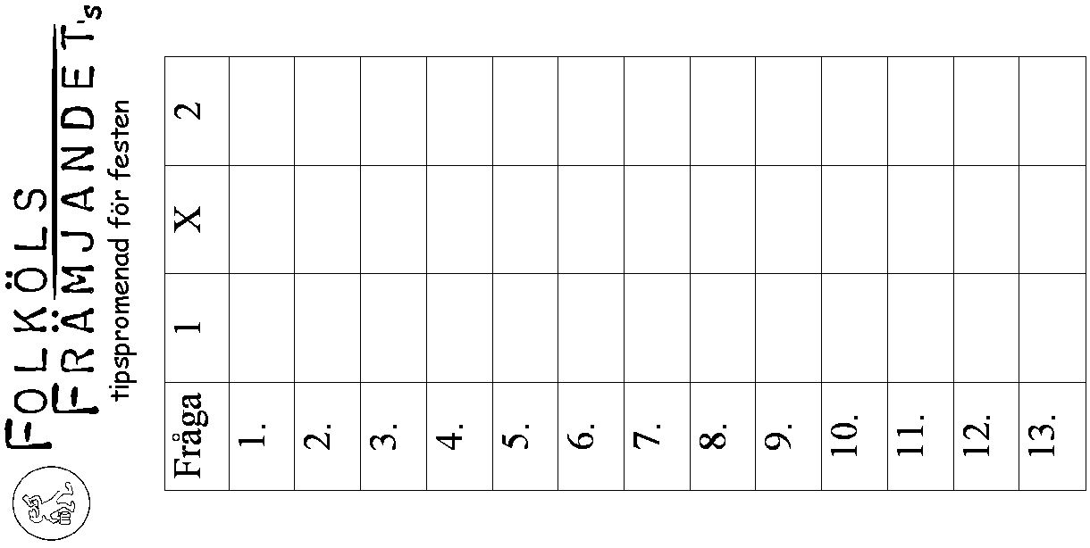

Facit till den kluriga omgången
(även om det säkert har ballat ur innan ni behöver kolla detta):

1. X
2. 2
3. X
4. X
5. 1
6. X
7. 1
8. 2
9. X
10. 1
11. 1
12. X
13. X

